日時：平成24年6月9日（土） ところ：泉佐野丘陵緑地工区事務所会議室・（仮称）泉佐野丘陵緑地

第５回パークレンジャー養成講座
「みんなで森を調べよう！」 講師：前中 久行

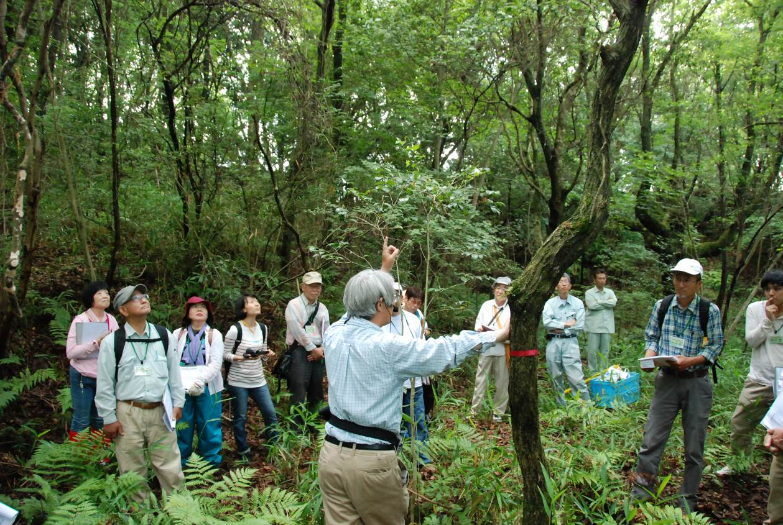

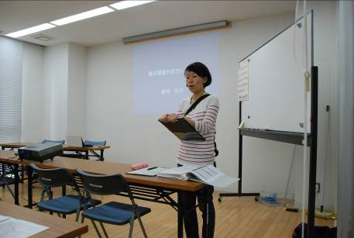
第５回パークレンジャー養成講座を行いました。この日は16名の受講生が集まり、講義を受けました。
１．前回の振り返り

はじめに、前回の講座を振り返りました。
２．ハイ・イハ・ドンゲーム

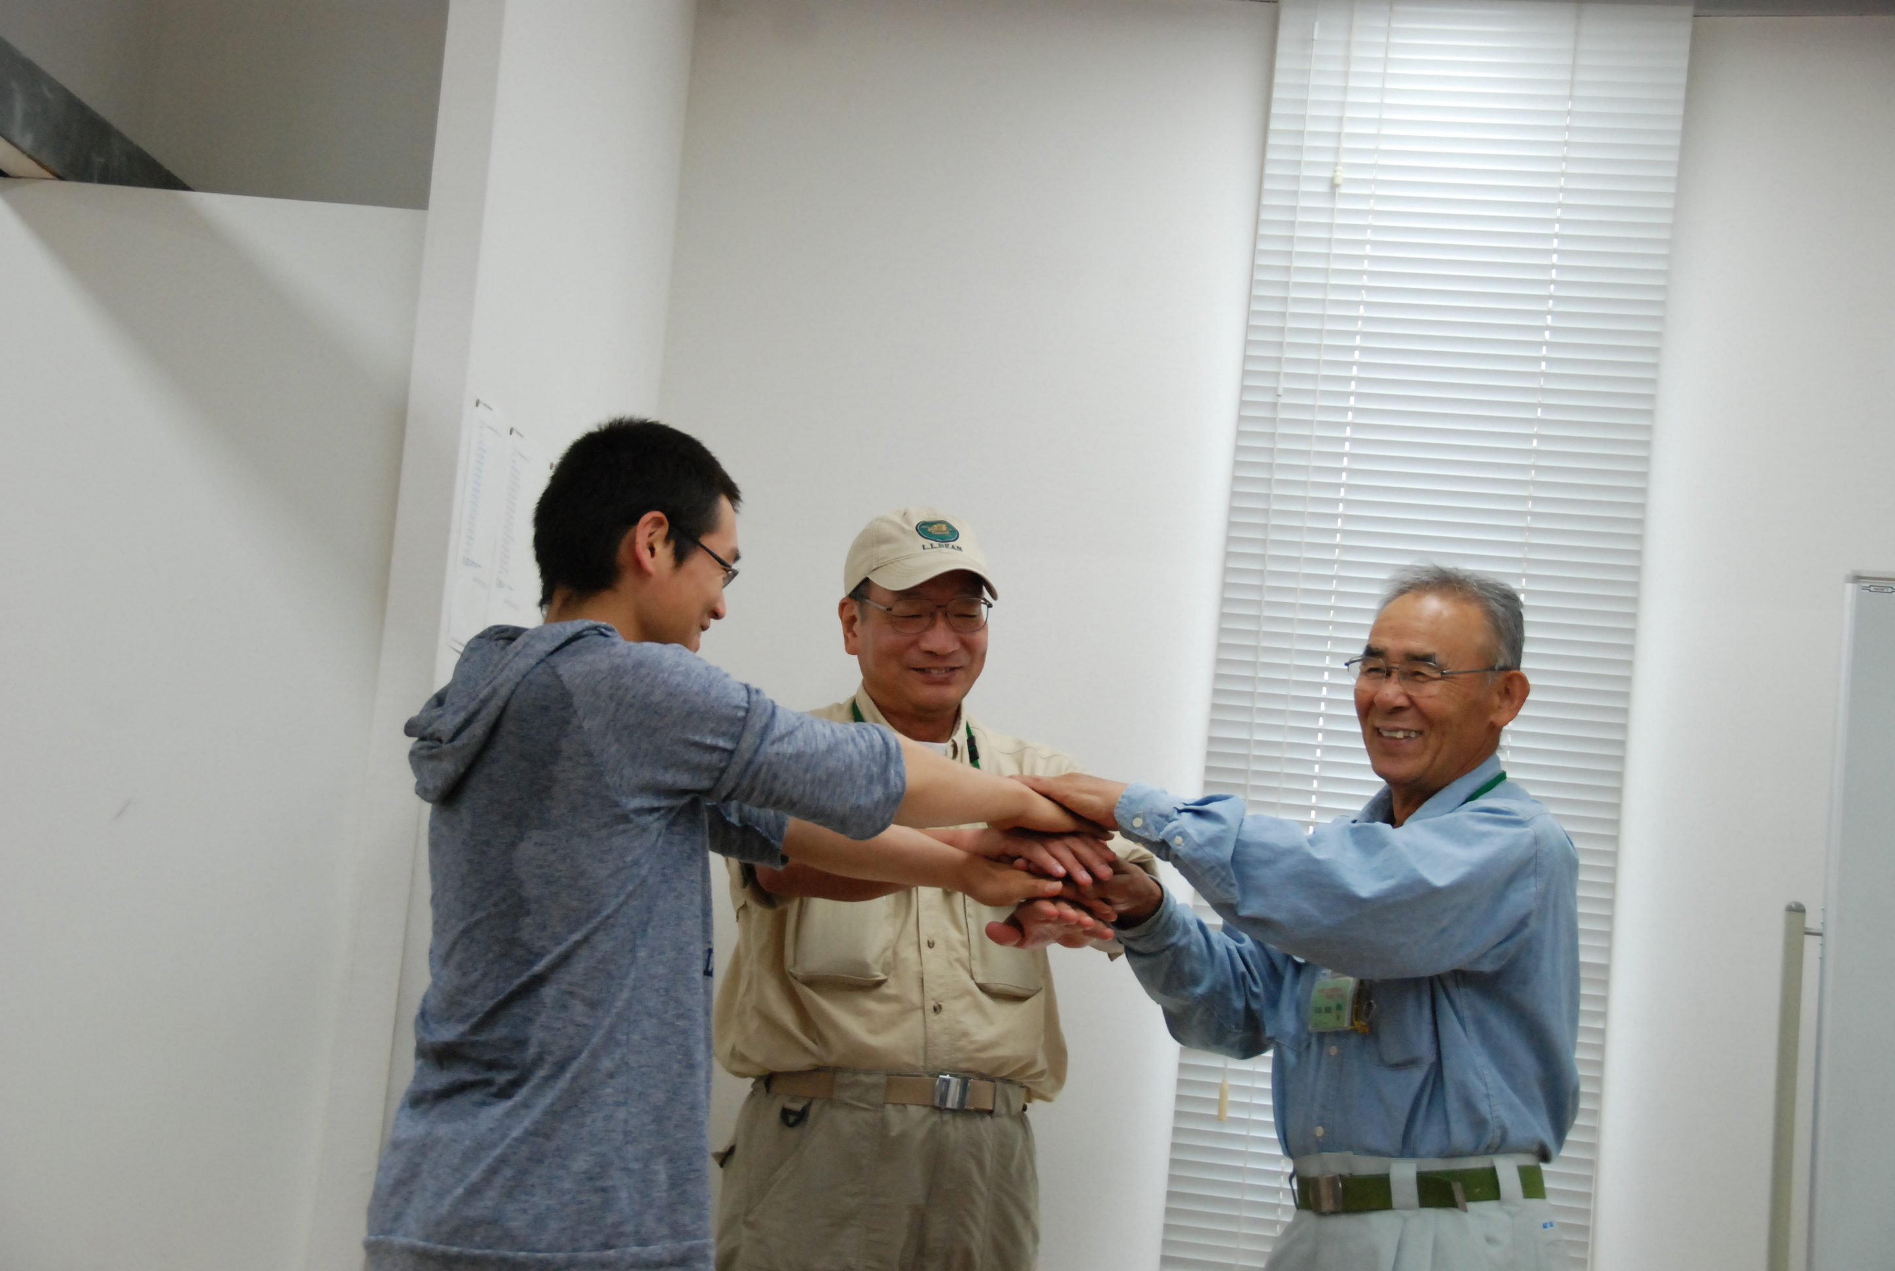
次に、「ハイ・イハ・ドン」という集中力と瞬発力を鍛えるゲームを行いました。チームに別れて、右手を重ね「ハイ」といったら一番下にある手を上に重ね、「イハ」といったら上の手を下に重ねます。「ドン」と言ったら一番下の手の人は上の人の手をたたき、下の人は逃げます。単純なようですが、実際にやってみると難しく、体と頭をほぐしました。
３．講義：植生調査の仕方について

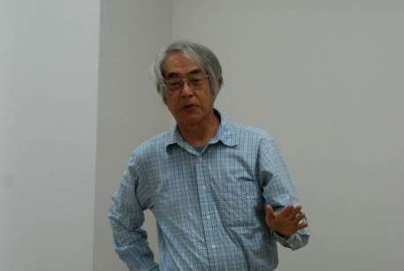
元大阪府立大学の前中先生に、「緑地・空間の本質」、「里地里山について」、「植生調査の目的と方法」、等についてお話いただきました。さまざまな里山の定義やあり方、都市公園として樹林を管理するために必要な調査方法について写真やグラフなどのスライドに基づき、詳しくお話ししていただきました。

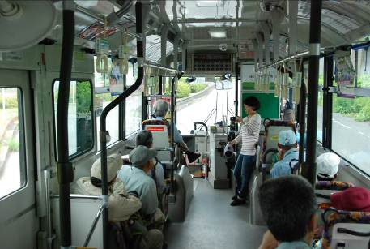
午後からはバスに乗って現地へ行きました。バスの中では前中先生に、現地までの沿道緑景観の解説をしていただきました。公園についても、引き続きナルトサワギクやササユリなどの植物について解説していただきました。
報告 ２
４．公園の散策・竹の観察

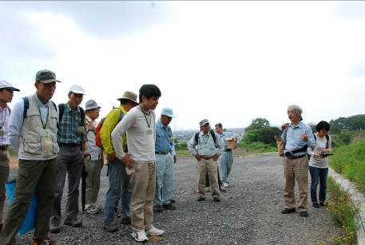
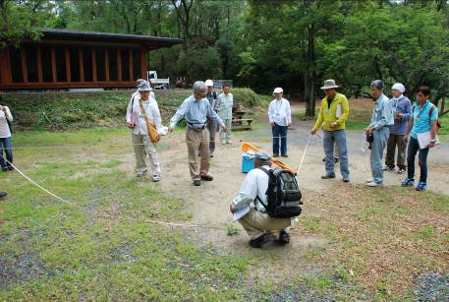
その後、レンジャー広場にて調査実習を行いました。まず、調査をするためには、範囲を決める必要があります。そこで、メジャーを使いながら10ｍ四方の調査区域をみんなで協力しながら決めました。また、目視や機材を用いて樹木の高さを測る方法を学びました。
５．レンジャー広場での調査
６．竹林の調査

￥
次に、竹林に場所を変え、調査区域内の植物の種類や優占度を調べました。ほとんどの方が初めての調査でしたので、先生の指導のもと、一つひとつ確かめながら作業を進めました。受講生にとって、植物の種類を見分けることは難しいことでしたが、これからの活動を通じてゆっくりと覚えてもらえればと思います。
７．雑木林の調査

￥
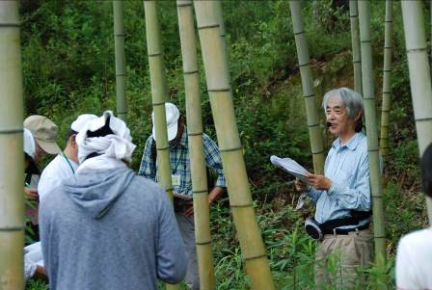
最後に、雑木林に場所を変え、グループに分かれて調査を行いました。ここでは、毎木調査として、木の樹高や胸高直径の調べ方を先生から教わりました。個人によって胸高直径の数値には差が出ることなども教わりました。
８．ホームルーム・閉会

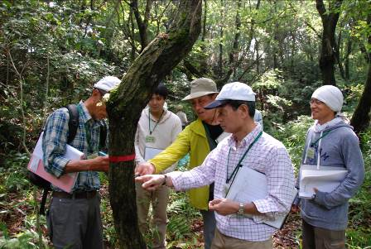
最後に広場でホームルームを行いました。ホームルームでは、「いい仕事したでしょう」というカード式の感謝状を受講生どうしで交換し合いました。仕事は、実習の内容だけはなく、移動や休憩のときの細やかな気配りも含めてたたえ合いました。

≪主な感想≫
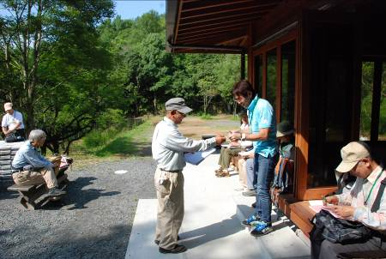
・植生調査は単純に木や草の種類を見ていくだけと思っていましたが、本日の講義や実習を受けて、太さや高さのほか、細かな作業が必要だということがわかりました。
・実習でいろいろな計測方法（毎木調査等）を経験できて勉強になりました。
・植生調査には植物の知識（特に名前）が必須であることを認識しました。これから頑張って覚えていきたいです。

